**Szanowni Mieszkańcy Miasta Brańsk,**  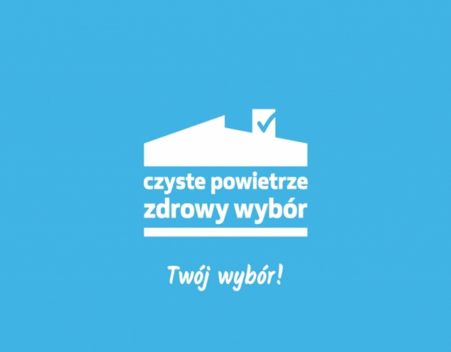

Informuję, iż w **dniu 29 grudnia 2021 r.**  w Urzędzie Miasta Brańsk (sala konferencyjna) **o godz. 15.30** odbędzie się spotkanie informujące o zasadach Programu „Czyste Powietrze” dla mieszkańców Miasta Brańsk.

Na spotkaniu udzielone zostaną Państwu informacje odnośnie wsparcia w ramach priorytetowego Programu "Czyste Powietrze" obejmującego między innymi wymianę źródeł ciepła i termomodernizację budynków.

Program skierowany jest do osób fizycznych będących właścicielami lub współwłaścicielami domów jednorodzinnych.